Каен себеркесе әзерләү СЕРЛӘРЕ
0

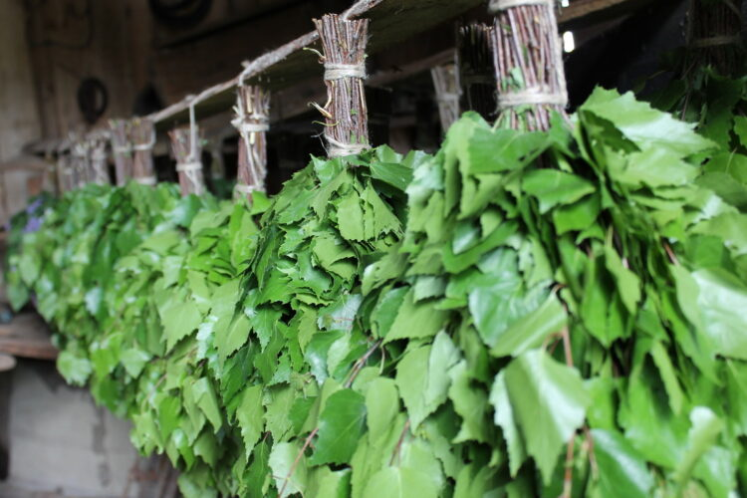

Мунча себеркесе әзерләү вакыты җитеп килә. Питрауга кадәр (җәйнең кыл уртасы – 12 июль) һәм аннан соң бер атна – чын себерке бәйли торган вакыт, диләр.

